RAPPORT DU PROJET
Création d’un site web personnel
Nom et prénom : Youssef Abdelmoula
Module : Programmation Web I
Année universitaire : 2024 – 2025

1. Introduction
Dans le cadre du module Programmation Web I, il nous a été demandé de réaliser un projet individuel intitulé « Création d’un site web personnel ».
L’objectif de ce projet est de mettre en pratique les notions vues en cours, notamment le HTML5, le CSS3 et le JavaScript, à travers la conception et la réalisation d’un site web structuré et fonctionnel.
Le site web réalisé présente mon profil académique, mes compétences, mes expériences, mes projets ainsi qu’un projet entrepreneurial personnel.

2. Description générale du site
Le site web personnel est composé de plusieurs pages HTML reliées entre elles par un menu de navigation commun.
Chaque page a un rôle précis et permet de présenter une partie de mon parcours.
Les principales pages du site sont :
- Page d’accueil : présentation générale et biographie succincte
- Parcours académique : diplômes et études suivies
- Compétences : langages, outils et technologies maîtrisées
- Expériences / Stages : stages et expériences professionnelles
- Projets : projets académiques et personnels
- GymHorse : présentation d’un projet entrepreneurial
- Passions : centres d’intérêt et qualités
- Quizz : questionnaire interactif avec calcul de note en JavaScript
- Contact : formulaire permettant de me contacter
Toutes les pages utilisent un fichier CSS unique afin d’assurer une cohérence graphique.

3. Arborescence du projet
Le projet est organisé de manière claire afin de faciliter la maintenance et la lisibilité du code.
site-web-youssef-abdelmoula/
│
├── index.html
├── parcours.html
├── competences.html
├── experiences.html
├── projets.html
├── gymhorse.html
├── passions.html
├── quizz.html
├── contact.html
│
├── style.css
├── script.js
│
└── images/
├── logo.png
├── photos-profil.png
└── autres images
👉 Cette organisation respecte les bonnes pratiques du développement web.

4. Technologies utilisées
- HTML5
Utilisation des balises sémantiques (header, nav, main, section, article, footer).
- CSS3
Mise en forme centralisée dans un seul fichier (style.css), utilisation de Flexbox, Grid et responsive design.
- JavaScript
Utilisé principalement dans la page Quizz pour le calcul de la note et l’affichage des réponses correctes.

5. Captures d’écran
- Capture d’écran de la page d’accueil
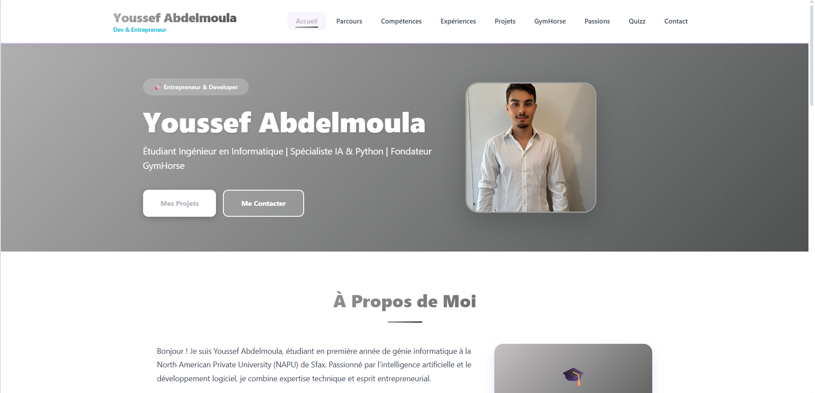
- Capture d’écran de la page GymHorse
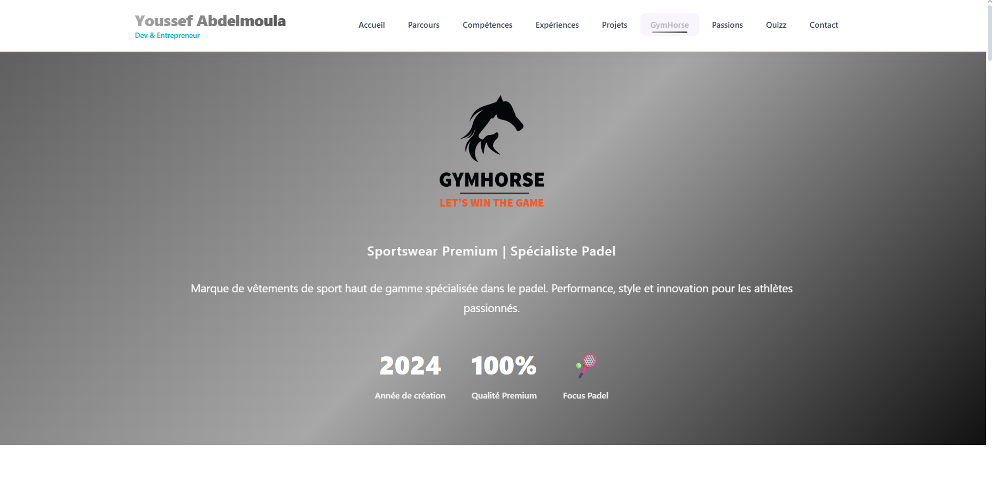
- Capture d’écran de la page Contact
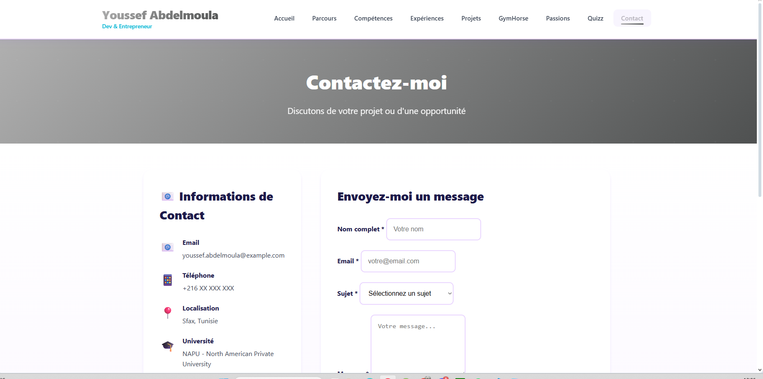

6. Conclusion
Ce projet m’a permis de consolider mes compétences en développement web et de mieux comprendre la structuration d’un site web professionnel.
Il répond entièrement aux exigences demandées et constitue une base solide pour un futur portfolio personnel.

